KVETINÁRSTVO:
Opakovanie:
- Podmienky pre kvetinársku výrobu
Rozdeľujeme ich na:
- prírodné (klimatické) podmienky,
- hospodárske (ekonomické) podmienky.

- Základné zeminy, ktoré sa používajú v kvetinárstve
Rozdeľujeme ich na:
- humusové nakyprujúce (rašelina, listovka),
- humusové výživné (hnojovatka, parenisková zemina)
- minerálne (ornica, kompostová zemina, mačinovka).

- Stavby a zariadenia v kvetinárskej výrobe

Rozdelenie:
- skleník,
- fóliovník,
- parenisko.

Vašou úlohou bude priradiť k obrázku správny názov kvetinárskej stavby.

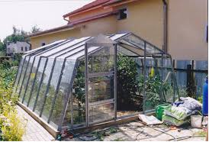

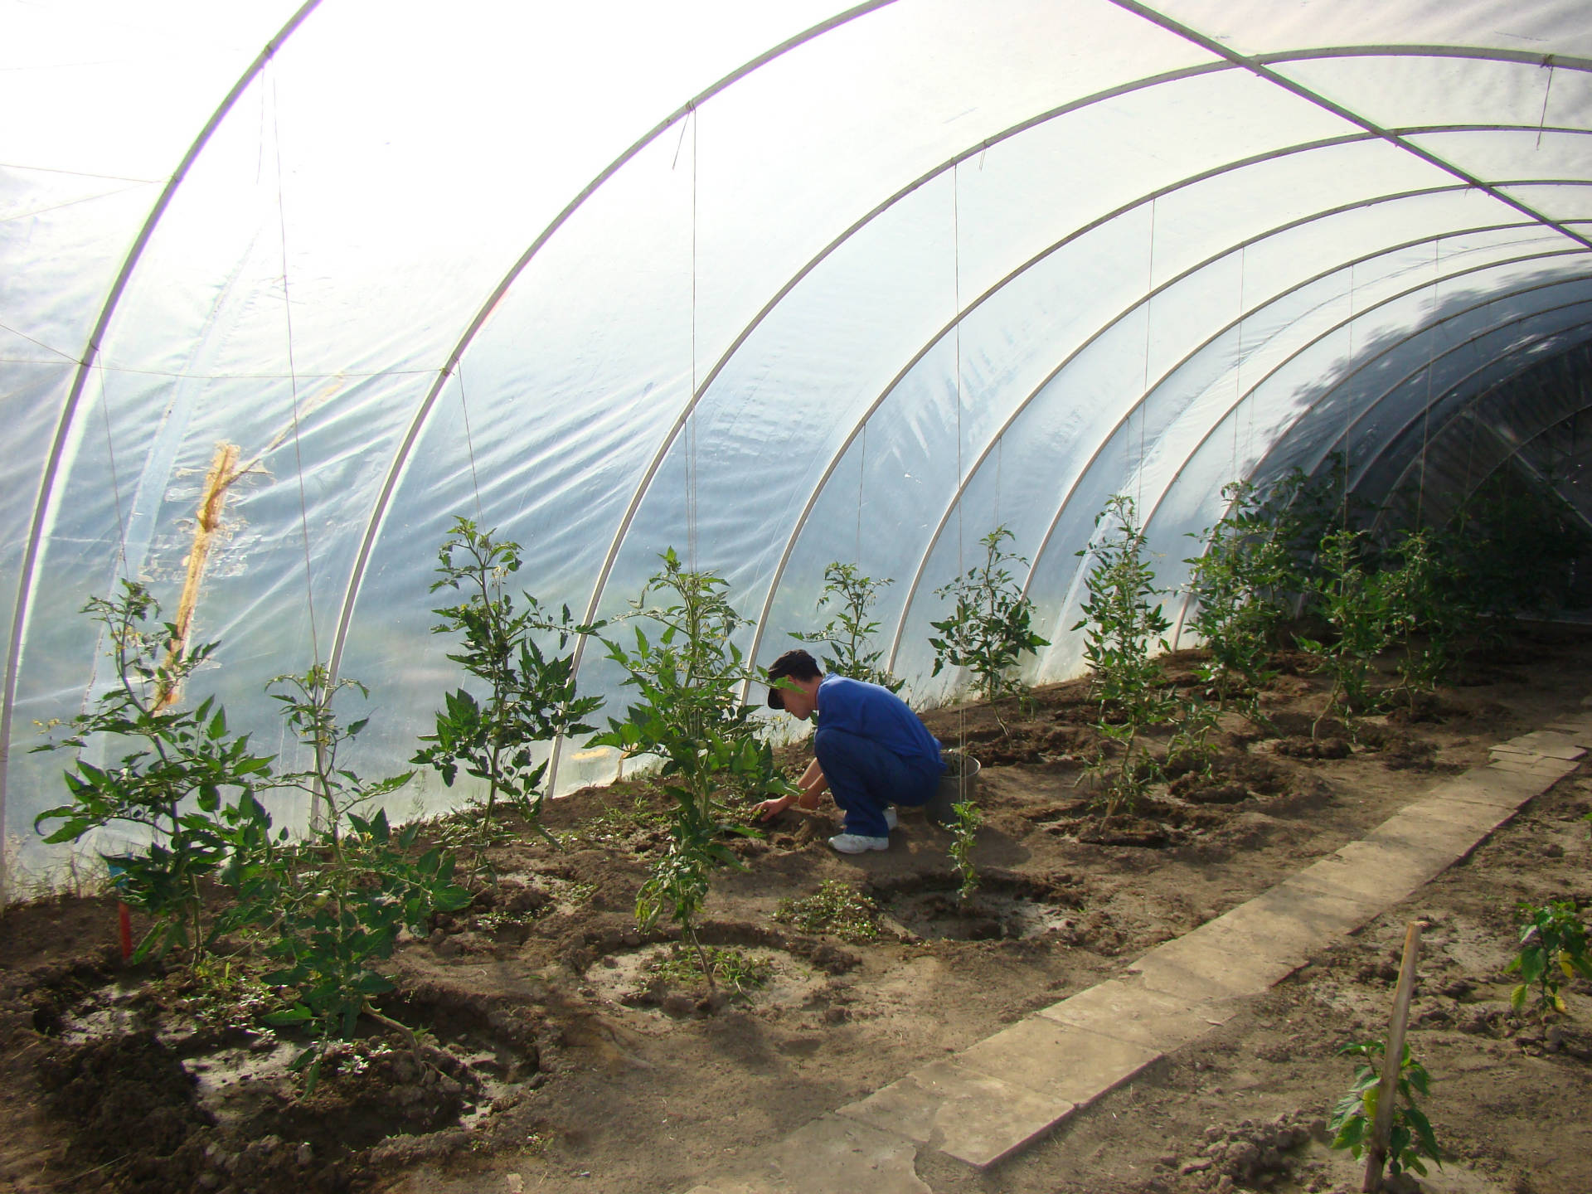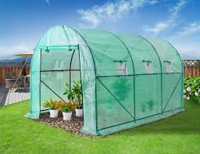

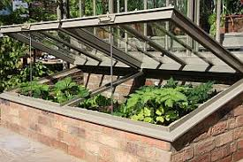

Úlohu pošli na mail: i.dojcanova@gmail. com

